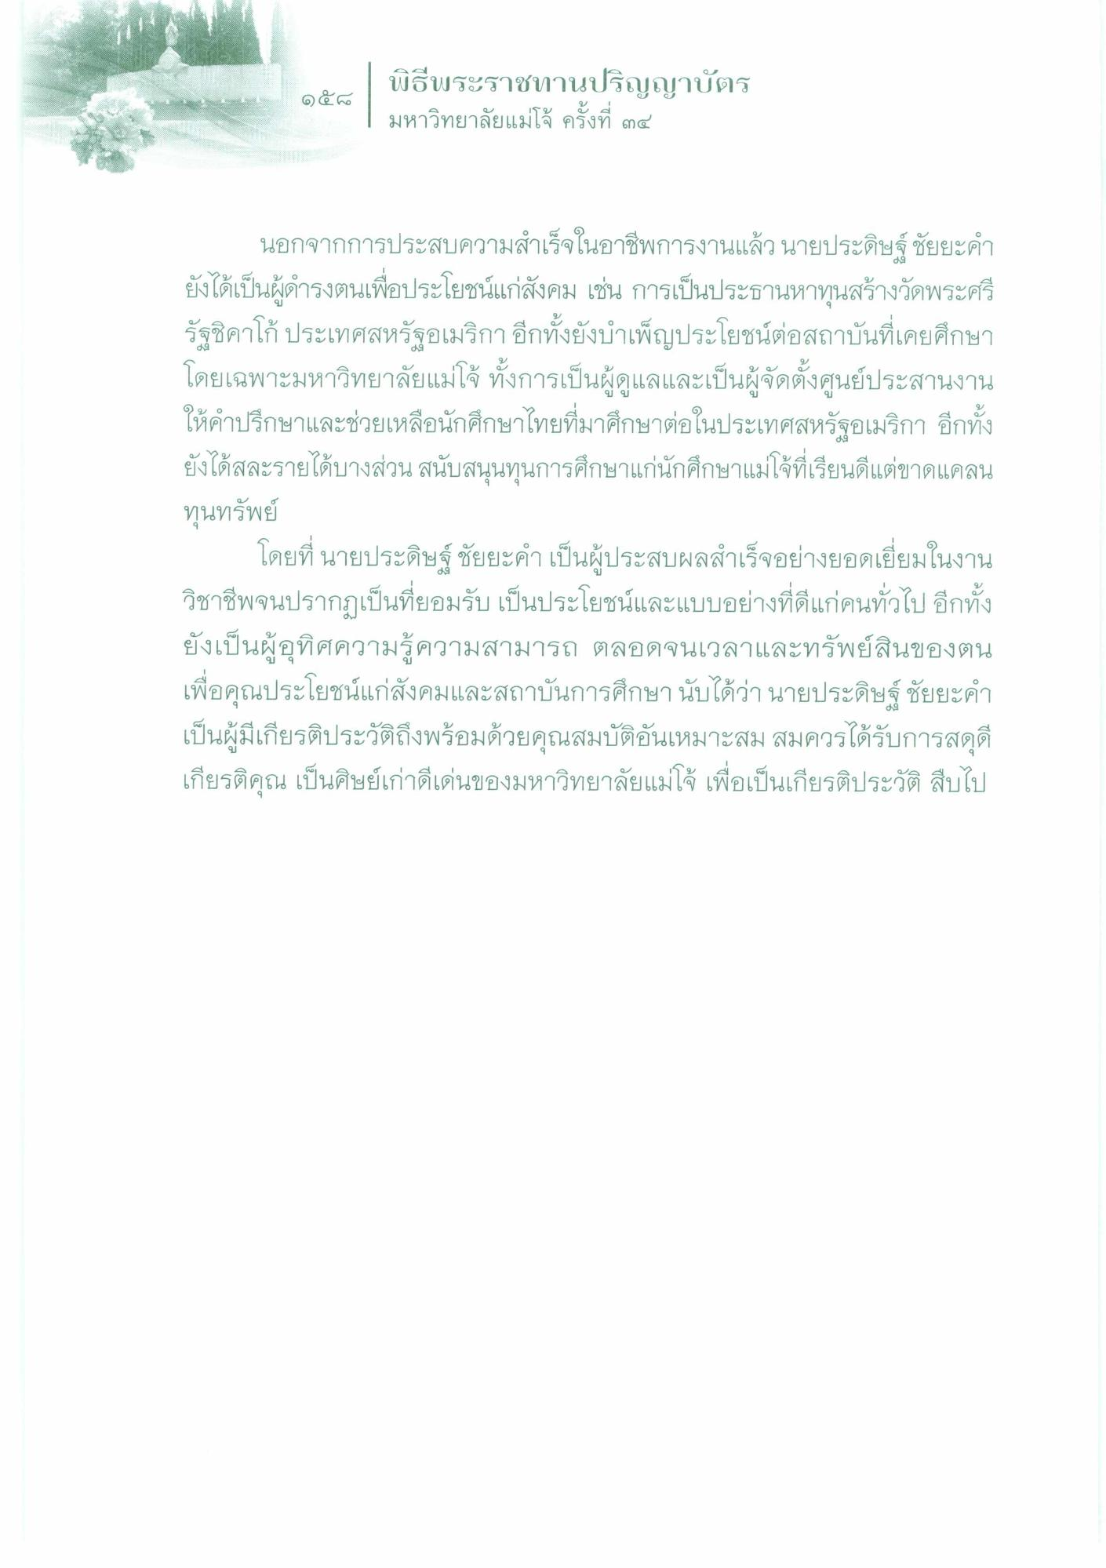
๑๕๒
พิธีพระราชทานปริญญาบัตร | มหาวิทยาลัยแม่โจ้ ครั้งที่ ๓๔
นอกจากการประสบความสําเร็จในอาชีพการงานแล้วนายประดิษฐ์ ชัยยะคํา ยังได้เป็นผู้ดํารงตนเพื่อประโยชน์แก่สังคม เช่น การเป็นประธานหาทุนสร้างวัดพระศรี รัฐชิคาโก้ ประเทศสหรัฐอเมริกา อีกทั้งยังบําเพ็ญประโยชน์ต่อสถาบันที่เคยศึกษา โดยเฉพาะมหาวิทยาลัยแม่โจ้ ทั้งการเป็นผู้ดูแลและเป็นผู้จัดตั้งศูนย์ประสานงาน ให้คําปรึกษาและช่วยเหลือนักศึกษาไทยที่มาศึกษาต่อในประเทศสหรัฐอเมริกา อีกทั้ง ยังได้สละรายได้บางส่วนสนับสนุนทุนการศึกษาแก่นักศึกษาแม่โจ้ที่เรียนดีแต่ขาดแคลน ทุนทรัพย์
โดยที่ นายประดิษฐ์ ชัยยะคํา เป็นผู้ประสบผลสําเร็จอย่างยอดเยี่ยมในงาน วิชาชีพจนปรากฏเป็นที่ยอมรับ เป็นประโยชน์และแบบอย่างที่ดีแก่คนทั่วไป อีกทั้ง ยังเป็นผู้อุทิศความรู้ความสามารถ ตลอดจนเวลาและทรัพย์สินของตน เพื่อคุณประโยชน์แก่สังคมและสถาบันการศึกษา นับได้ว่านายประดิษฐ์ ชัยยะคํา เป็นผู้มีเกียรติประวัติถึงพร้อมด้วยคุณสมบัติอันเหมาะสม สมควรได้รับการสดุดี เกียรติคุณ เป็นศิษย์เก่าดีเด่นของมหาวิทยาลัยแม่โจ้ เพื่อเป็นเกียรติประวัติ สืบไป

